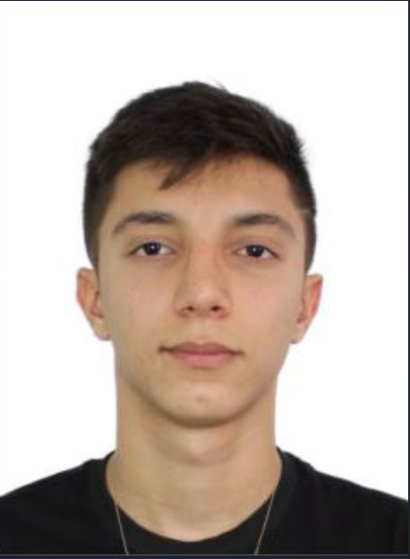cc

Possuo 19 anos, atualmente estou cursando o curso de Engenharia de Computação pelo, Instituto Federal Goiano. Tenho conhecimento em linguagens de programação como: Python, Java, Javascript, HTML, CSS e SQL, bom conhecimento em lógica de programação e banco de dados.

*Resumo*

* Português
* Inglês (Avançado)
* **Malhar**
* **Jogar**
* **Assistir filmes e series**

*_________________  
_________________*

*Hobbies*

*Idiomas*

* Comunicativo
* Dedicado
* **Aprendizado rápido**
* Amigável
* Solidário

*_________________  
_________________*

*Habilidade*

(62) 98404-3861

[ra](mailto:abc@gmail.com)yanbrennodev@gmail.com

Goiânia - GO

*Objetivo*

Busco uma oportunidade de estágio onde possa aplicar e expandir meus conhecimentos adquiridos durante minha formação acadêmica. Estou interessado em contribuir com minhas habilidades técnicas e capacidade de resolução de problemas, especialmente nas áreas de desenvolvimento de software, enquanto aprendo e me desenvolvo profissionalmente. Desejo integrar uma equipe onde possa crescer como profissional e agregar valor através de minha dedicação.

*Rayan Brenno*

*Experiência*

**• 3R Contabilidade**

Atualmente, desempenho a função de secretário de contador, onde sou responsável pelo cadastro e controle mensal de mercadorias para empresas contratantes. Além disso, realizo consultas em portais governamentais para obter informações atualizadas sobre as empresas ao longo do mês.

*Formação e Cursos*

* **Engenharia de Computação – Instituto Federal Goiano – atualmente cursando - 6º Período**
* **Cursos Complementares certificados:**

1. Python 3 Curso Completo do Básico ao Avançado – Udemy - 26 horas
2. Curso de HTML 5 COMPLETO e com Projetos Práticos para WEB – Udemy - 18,5 horas
3. Jornada Python da Hashtag – Hashtag Treinamentos – 8 horas
4. Jornada Inteligência Artificial da Hashtag – Hashtag Treinamentos – 8 horas
5. Linguagem de programação Python – Fundação Bradesco – 18 horas

*_________________  
_________________*

*Projetos - GitHub -* github.com/RayanBrenno

github.com/RayanBrenno

1. Vários exercícios utilizando lógica de programação, Java e Python.
2. Um sistema de biblioteca em Java, onde os usuários podem pesquisar livros, registrá-los e gerenciar visitantes e funcionários.
3. Automação em Python utilizando a biblioteca PyAutoGUI para acessar um site governamental e baixar faturas para empresas.
4. Projetos utilizando HTML e CSS.